АДМИНИСТРАЦИЯ

САНДОВСКОГО РАЙОНА

Тверская область

РАСПОРЯЖЕНИЕ

29.03.2019 п. Сандово № 110-Р

Об утверждении дизайн-проекта
парка, подлежащего благоустройству в п. Сандово в 2019 году

В соответствии с Правилами предоставления и распределения субсидий из федерального бюджета бюджетам субъектов Российской Федерации на поддержку обустройства мест массового отдыха населения (городских парков), утвержденными постановлением Правительства Российской Федерации от 30.12.2017 №1710 «Об утверждении государственной программы Российской Федерации «Обеспечение доступным и комфортным жильем и коммунальными услугами граждан Российской Федерации», на основании решения Общественной комиссии по рассмотрению и оценке предложений заинтересованных лиц, граждан и организаций о выборе парка, подлежащего благоустройству в 2019 году (Протокол № 2 от 18.02.2019), в целях обустройства мест массового отдыха населения (городских парков) в поселке Сандово Тверской области:
1. Утвердить дизайн-проект Центрального парка по ул. Советская п. Сандово Тверской области, подлежащего благоустройству в 2019 году (Приложение 1).
2. Утвердить перечень мероприятий по благоустройству Центрального парка по ул. Советская п. Сандово Тверской области (Приложение 2).
3.Настоящее постановление вступает в силу с момента его подписания и подлежит размещению на официальном сайте администрации Сандовского района в сети Интернет.

Глава Сандовского района О.Н.Грязнов

Приложение 1
к распоряжению администрации
Сандовского района от 29.03.2019г № 110-Р

Дизайн-проект
Центрального парка по ул. Советская п. Сандово Тверской области, подлежащего благоустройству в 2019 году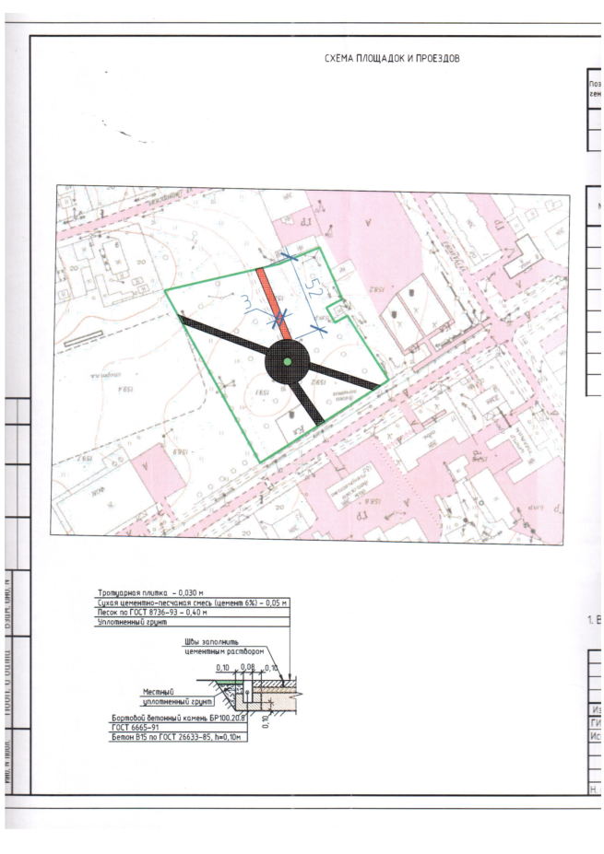
Управляющая делами
администрации Сандовского района Г.И.Горохова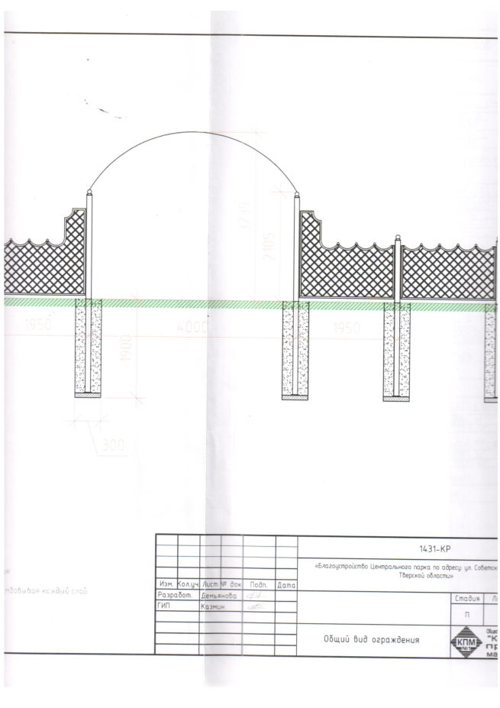

Приложение 2
к распоряжению администрации
Сандовского района от 29.03.2019г № 110-Р

Перечень мероприятий
по благоустройству Центрального парка по ул. Советская
п. Сандово Тверской области

- Устройство пешеходной дорожки из плитки;
- Устройство ограждения;
- Вырубка аварийных деревьев.

Управляющая делами
администрации Сандовского района Г.И.Горохова

